Міністерство освіти і науки України
Івано-Франківський національний технічний університет нафти і газу
Кафедра комп’ютерних систем і мереж

Лабораторна робота №5
Функції та декомпозиція

Виконав ст. гр. КН-26-1:
Бойчук Андрій
Перевірив: Пашковський Б.В.

м. Івано-Франківськ
2026

Мета роботи: Навчитися розділяти складену задачу на невеликі іменовані функції з параметрами та результатом.
Завдання: Ввести три додатні цілі числа a, b, c, кожне не більше 999999. Реалізувати рівно три змістовні функції: int characteristic(int n) — циклом аналізує цифри одного числа; bool qualifies(int n) — викликає characteristic і перевіряє критерій варіанта; int countQualifying(int a, int b, int c) — викликає qualifies для трьох чисел і повертає кількість успішних. main читає дані, викликає функцію підсумку та виводить результат. Усі параметри передаються за значенням; глобальні змінні, масиви, рядки, посилання, вказівники, рекурсія та дублювання алгоритму аналізу цифр не використовуються.
Варіант 4
№ | Характеристика та критерій | Input → Output
4 | Найбільша цифра; дорівнює 9 | 123456 555 10 → 0
Хід роботи
1. Код програми
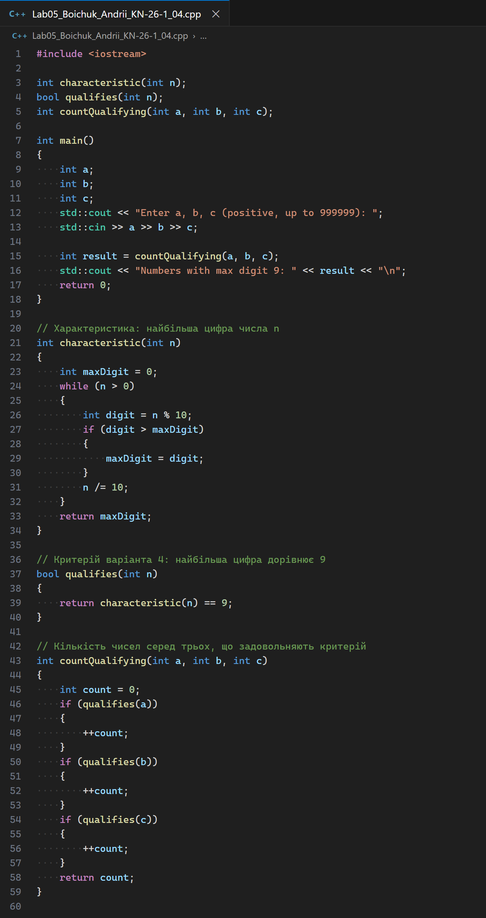
#include <iostream>

int characteristic(int n);
bool qualifies(int n);
int countQualifying(int a, int b, int c);

int main()
{
int a;
int b;
int c;
std::cout << "Enter a, b, c (positive, up to 999999): ";
std::cin >> a >> b >> c;

int result = countQualifying(a, b, c);
std::cout << "Numbers with max digit 9: " << result << "\n";
return 0;
}

// Характеристика: найбільша цифра числа n
int characteristic(int n)
{
int maxDigit = 0;
while (n > 0)
{
int digit = n % 10;
if (digit > maxDigit)
{
maxDigit = digit;
}
n /= 10;
}
return maxDigit;
}

// Критерій варіанта 4: найбільша цифра дорівнює 9
bool qualifies(int n)
{
return characteristic(n) == 9;
}

// Кількість чисел серед трьох, що задовольняють критерій
int countQualifying(int a, int b, int c)
{
int count = 0;
if (qualifies(a))
{
++count;
}
if (qualifies(b))
{
++count;
}
if (qualifies(c))
{
++count;
}
return count;
}
Програму збережено у файлі Lab05_Boichuk_Andrii_KN-26-1_04.cpp та скомпільовано командою:
g++ -Wall -std=c++20 "Lab05_Boichuk_Andrii_KN-26-1_04.cpp" -o "Lab05_Boichuk_Andrii_KN-26-1_04"
2. Результати запуску
Приклад із таблиці варіантів: 123456, 555, 10. Найбільші цифри цих чисел — 6, 5 та 1, жодна не дорівнює 9, тому результат 0, що збігається з очікуваним значенням із таблиці.
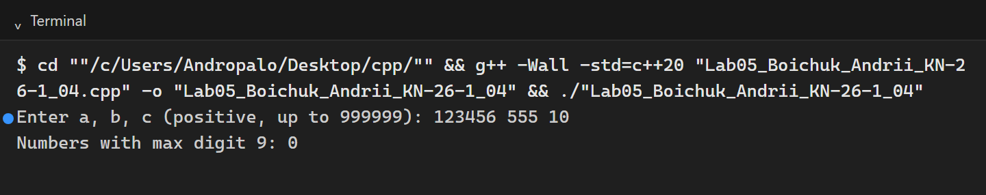
$ cd ""/c/Users/Andropalo/Desktop/cpp/"" && g++ -Wall -std=c++20 "Lab05_Boichuk_Andrii_KN-26-1_04.cpp" -o "Lab05_Boichuk_Andrii_KN-26-1_04" && ./"Lab05_Boichuk_Andrii_KN-26-1_04"
Enter a, b, c (positive, up to 999999): 123456 555 10
Numbers with max digit 9: 0
Числа 19, 92, 7: найбільші цифри 9, 9 та 7. Критерій виконується для двох чисел, результат 2.
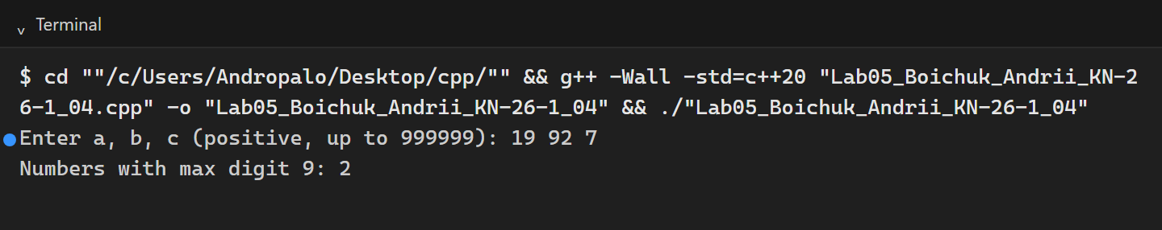
$ cd ""/c/Users/Andropalo/Desktop/cpp/"" && g++ -Wall -std=c++20 "Lab05_Boichuk_Andrii_KN-26-1_04.cpp" -o "Lab05_Boichuk_Andrii_KN-26-1_04" && ./"Lab05_Boichuk_Andrii_KN-26-1_04"
Enter a, b, c (positive, up to 999999): 19 92 7
Numbers with max digit 9: 2
Числа 999, 9, 89: усі три містять цифру 9, зокрема одноцифрове число 9, для якого цикл аналізу виконує одну ітерацію. Результат 3.
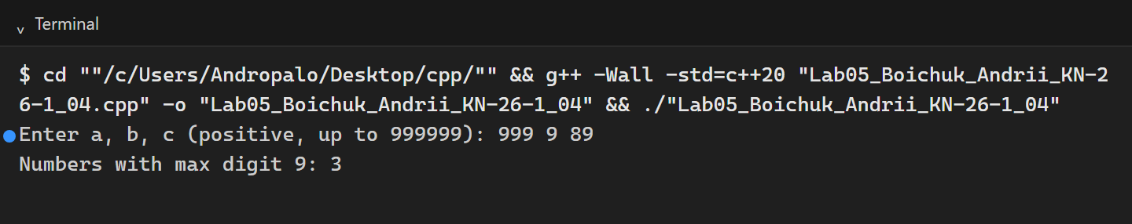
$ cd ""/c/Users/Andropalo/Desktop/cpp/"" && g++ -Wall -std=c++20 "Lab05_Boichuk_Andrii_KN-26-1_04.cpp" -o "Lab05_Boichuk_Andrii_KN-26-1_04" && ./"Lab05_Boichuk_Andrii_KN-26-1_04"
Enter a, b, c (positive, up to 999999): 999 9 89
Numbers with max digit 9: 3
Числа 1, 2, 3: найбільші цифри малі, результат 0.
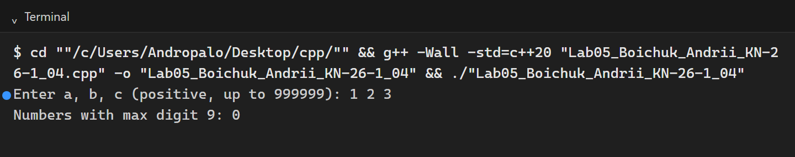
$ cd ""/c/Users/Andropalo/Desktop/cpp/"" && g++ -Wall -std=c++20 "Lab05_Boichuk_Andrii_KN-26-1_04.cpp" -o "Lab05_Boichuk_Andrii_KN-26-1_04" && ./"Lab05_Boichuk_Andrii_KN-26-1_04"
Enter a, b, c (positive, up to 999999): 1 2 3
Numbers with max digit 9: 0
3. Пояснення рішення
Задачу розділено на три функції з різною відповідальністю. Функція characteristic отримує число за значенням і циклом while виділяє його цифри: остача n % 10 дає останню цифру, а цілочисельне ділення n /= 10 відкидає її. Найбільша цифра накопичується у локальній змінній maxDigit, яка спочатку дорівнює 0. Оскільки параметр передано за значенням, зміна n усередині функції не впливає на змінні в main.
Функція qualifies не повторює алгоритм аналізу цифр, а викликає characteristic і порівнює результат з 9. Функція countQualifying тричі викликає qualifies для a, b, c і збільшує лічильник за кожний істинний результат. Таким чином алгоритм аналізу цифр записано лише один раз, а main містить тільки введення, один виклик countQualifying і виведення.
Прототипи трьох функцій оголошено перед main, тому визначення можна розмістити після неї. Усі змінні є локальними для своїх функцій; глобальних змінних немає.
Висновок
У роботі виконано декомпозицію задачі на три функції: characteristic знаходить найбільшу цифру числа циклом, qualifies перевіряє критерій варіанта 4 (найбільша цифра дорівнює 9), countQualifying підраховує кількість чисел, що задовольняють критерій. Параметри передаються за значенням, результат повертається через return, алгоритм аналізу цифр не дублюється. Програму перевірено на прикладі з таблиці варіантів (123456 555 10 → 0), а також на наборах із двома, трьома та нулем відповідних чисел, включно з одноцифровим числом 9.

